西區通水管-西區水管不通,包通水管公司0939-311776施先生

浴室廁所水管堵塞通水管, 廚房流理臺水槽水管不通通水管, 陽台屋頂出水口水管不通通水管.
專業項目：西區通水管、西區通糞管、西區通小便斗、西區通暗管
西區通涵管、西區通暗溝、西區通雨排管、西區通水泥、西區通PU
西區通馬桶、通空氣管、通化糞池過濾池、通化糞池出水口．等等！！
專業項目：西區抽化糞池、西區抽污水、西區抽污泥、西區抽廢水
西區抽油渣、西區抽油泥、西區抽截油槽、西區抽消防池、西區抽流動廁所等等！！
西區抽油渣、西區抽油泥、西區抽截油槽、西區抽消防池、西區抽流動廁所等等！！
西區抽油渣、西區抽油泥、西區抽截油槽、西區抽消防池、西區抽流動廁所等等！！
清洗項目：西區清洗水泥水塔、西區清洗白鐵水塔、西區廢水池、西區污水池、化糞池、水溝、地下室、消防池等等！！
工程項目：修理化糞池、修理過濾池、化糞池各式配接管路、改建化糞池、新建化糞池、修改浴室、新建浴室、房屋修繕、搜尋化糞池位置、打洞、裝蓋、修理油槽、新建油槽‧‧‧等！！西區通水管(浴室水管不通通水管) 西區通水管(屋頂排水管不通通水管)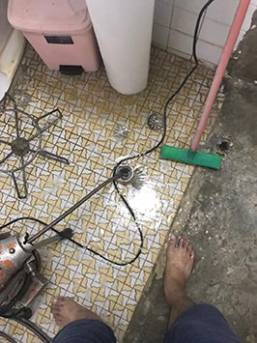 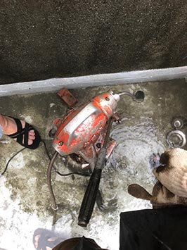
西區通水管(屋頂排水管不通通水管) 西區通水管(屋頂排水管不通通水管)
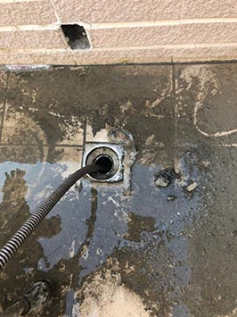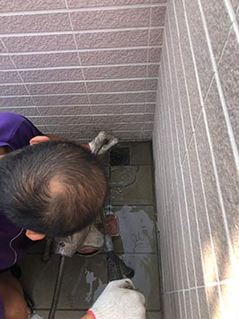

西區通水管(屋頂排水管不通通水管) 西區通水管(廁所排水管不通通水管)
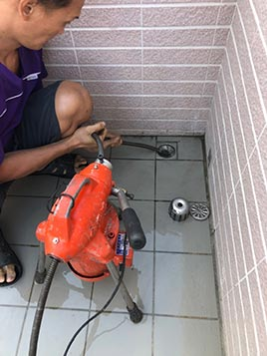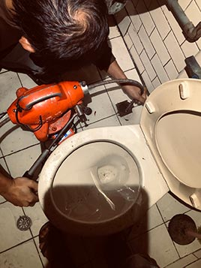
Copyright © 2019 西區通水管-西區水管不通,包通水管公司0939-311776施先生. All Rights Reserved. 西區通水管.西區水管包通 | 西區通水管公司

